**常见问题(FAQ)汇总20200207**

**一、账号密码类**

1. 账号登陆后原先的学习记录丢失

您好。您的情况应该是登错账号了，请确认您之前学习账号昵称，帮您查询一下您的账号及登陆方式。（提供昵称至运营查询账号绑定方式）

1. 忘记账号密码

您好，如果您忘记了账号或密码，请提供您的昵称，小助手会尽快为您查询账号及登陆方式。知道账号后，您可以点击“忘记密码”根据系统提示找回密码。对应的帐号密码找回需要到对应的地方，网易邮箱账号是到网易邮箱的网站去找回，爱课程账号需要去爱课程网找回。（如果用户知道登录方式，直接指导其通过指定方式找回密码）

1. 如何变更手机号

您好，您可以在电脑端登录你的账号（注意需要登录除手机号之外的另一种登录方式如微信），头像下拉菜单点击设置，在账号设置中，找到手机号对应的解绑，确认即可解绑手机号。如果您的账号只有手机号这一种登录方式，则需要先绑定其他任意一种登录方式如微信，然后用微信登录这个账号。

1. 修改昵称时提示昵称被占用

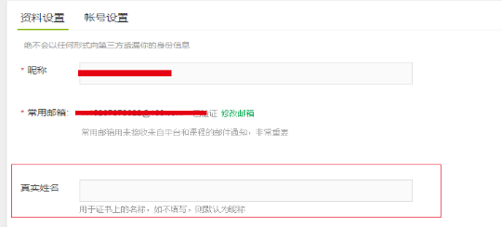您好，请确认是否已在其他注册的账号中使用了该昵称，如果是，请修改原先账号中的昵称，解除占用。如果您不记得了，请提供您的昵称，帮您后台查询该昵称对应的账号。（针对那些昵称含有学号姓名的，不太容易相同的昵称，如果是比较常见的昵称，告知昵称具有唯一性，建议换其他的昵称）

1. 如何修改真实姓名

您好，请点击头像下拉列表中的“设置”， 进入“资料设置”页面，在“真实姓名”栏填写您的真实姓名。

1. 能否注销与合并账号

您好，目前平台账号暂不支持注销与合并。

1. 学校云认证

您好，目前学校云认证只支持签约高校，且需后台高校管理员导入学生名单后，学生方可进行认证。

1. 学校云无法认证

您好，学校云的认证信息由本校老师负责导入，请确认您的认证信息是否已被他人占用，如已占用，需要您联系您校负责老师更正相关信息。

您好，学校云学生名单由本校学校教务老师导入，小助手没有权限帮忙查看。如果关系到学校云账号，建议联系贵校教务处，由高校管理员在后台删除学生已绑定账号信息，重新录入你的信息，然后用新账号认证学校云。注意：此项操作会导致原来的学习记录消失，操作前，请确认。

（高校管理员操作入径：高校管理后台-学校云-学生管理）

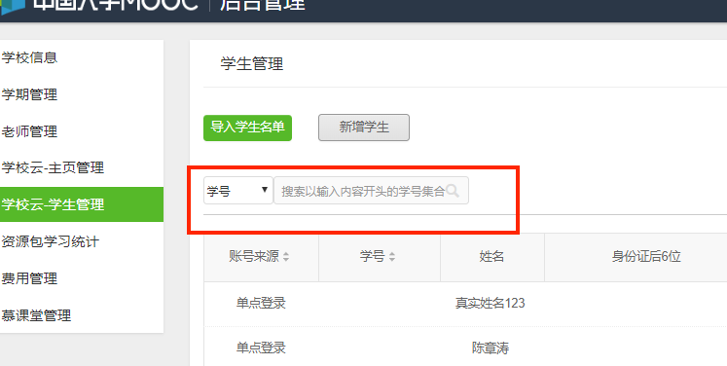

1. 学校云认证解绑

您好，可以在“我的学校云”页面自行解除绑定。

1. 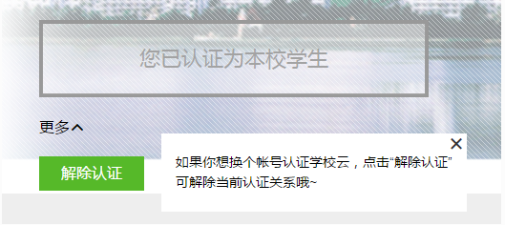有老师以前手机号注册过中国大学MOOC平台，但是现重新注册新账号进去之后没办法绑定之前账号怎么办？

您好！请完成一下操作。

1.登录之前中M注册的账号，在头像-设置-账号设置里面，完成手机号解绑操作；

2.然后在这边重新绑定手机就可以了

1. **课程作业类**

* **学生视角**

1. 无法正常播放视频

如果无法正常观看视频，请尝试进行如下操作：

1.确认你使用了支持视频播放的浏览器。（建议使用兼容性较好的谷歌浏览器）

2.清除浏览器的浏览数据及缓存。

3.检查你的网速。你可以尝试在其他视频网站播放视频（如优酷、爱奇艺等），如果你在其他网站仍无法观看视频，那么你的网络连接很可能有问题。你需要重新连接你的网络或者切换至网速更快的网络以实现流畅的视频播放。

如仍无法播放请提供一下视频链接及您所使用的设备信息，APP可直接提交意见反馈，也可发送邮件至公共邮箱。

（如果接到反馈有很多老师或学生反映无法播放可记录相关信息提交上来）

1. 如何下载课件

视频：您好，由于涉及版权问题，目前仅支持手机APP内视频缓存，不支持WEB端视频下载。

文档：进入“课件—文档”页面，在文档右下方有“文档下载”按钮，点击即可。

1. 播放倍速选择

您好，目前web端和手机端均可以调节速度，web端可以选择0.75倍，1.25倍，1.5倍，1.75倍和2倍，手机端横屏之后可以选择1.25倍，1.5倍和2倍。

1. 作业无法提交

已过截止时间：这个作业已经截止蛮久了，所以无法保存和提交

未过截止时间：您好，烦请提交一下作业提交界面的截图以及使用的浏览器版本，方便技术人员排查问题。还可以尝试一下使用兼容性较好的谷歌chrome浏览器，看是否能否正常提交。

1. 移动端作业测验问题

您好，目前移动端支持客观题测验和考试，暂时不支持作业互评功能，请前往电脑网页端答题。

1. 无法参加互评

下次建议在截止日期之后 在电脑上在看看，确认一下 是不是提交成功了。测试，作业尽量都是电脑上完成吧。 一定要按提交，不是保存哈。

1. 可以帮我补交作业吗

同学我也很想帮你，可是没办法补交作业呢， 下次记得在截止日期交作业哦。

1. 可以帮忙重置考试吗

你好，提供课程链接，具体哪一个考试，还有昵称。 如果考试还没有结束，我这边帮你重置，你重新去考一下吧。（这个需确认学生答题记录是否属实）

你好，如果已经过了截止日期，无法重置了呢。

1. 操作失误导致把这门课退了请问我该怎么办

如果同学不小心误删了课程，可以重新选课进入学习，之前的学习记录是不会删除的。

1. 为什么参加了讨论却没有分数

因为需要在课程交流区，进行讨论。

1. 怎么查看课后作业或测试答案

您好，在测试次数用尽或最终成绩公布后，会公示答案。/

作业提交关闭以后才会有标准答案。现在还有很多同学没有提交。如果现在就出现标准答案，其他同学不就都知道了吗？请耐心等待哦。

1. 为什么打开显示“你尚未认证成为该校学生，无法参加该课程”

）如下，请确认用户操作过程。可预测的操作路径：老师微信打开课程链接（http://www.icourse163.org/spoc/course/DGJY-1002713010?tid=1206958254）-引导老师下载中国大学慕课APP---注册中M账号---然后在中国大学慕课APP中点击“立即参加”按钮，提示“你未认证为该校学生，无法参加该课程”。但是老师明确告诉我这个课程是可以校外学习的。

您好！目前这个是移动端app的一个bug，您可以在网页端打开链接参加学习后，就可以再通过app进行学习。

1. 课程结束后，我还能继续看到课程内容吗？

这将视课程的具体政策而定，有的课程将在课程结束后关闭，有的课程允许已选课的用户查看历史记录，也有课程可能会对未选课用户开放部分内容，这将由课程团队决定，请关注课程大纲及公告了解相关信息。对于关闭后仍然开放的课程，在“我的课程”列表里，你可以点击“查看存档”查看以往的课程内容。

1. 无法正常观看视频？

如果无法正常观看视频，请尝试进行如下操作：

* 确认你使用了支持视频播放的浏览器。
* 清除浏览器的浏览数据及缓存。
* 关闭硬件加速。请在浏览器的 设置 - 显示高级设置 中，将“使用硬件加速模式”（如果可用）一项取消勾选，并重新启动浏览器。
* 检查你的网速。你可以尝试在其他视频网站播放视频（如优酷、土豆等），如果你在其他网站仍无法观看视频，那么你的网络连接很可能有问题。你需要重新连接你的网络或者切换至网速更快的网络以实现流畅的视频播放。

1. 如何课程下载文档？

回复：进入“课件—文档”页面，在文档右下方有“文档下载”按钮，点击即可。

1. 如何完成测验？

回复：进入课程页面，点击左侧栏的“测验与作业”，即可进入进行课程测验。

1. 如果错过了测验截止时间怎么办？如果错过了考试截止时间怎么办？如果错过了作业截止时间怎么办？

回复:很抱歉，一旦错过XX截止时间，你将无法获得相关成绩。你可以作为自我学习进行测验，但提交的结果将无法获得分数。

1. 无法提交测验怎么办？

回复：请反馈相关的错误报告以方便我们解决，报告请包括以下要点：1. 课程名称 2. 测验名称 3. 页面显示的错误信息。

1. 如何完成作业？

回复：进入课程页面，点击左侧栏的“测验与作业”，即可进入选择完成相关课程作业。

1. 为什么有同伴互评？

回复：与测验不同，全部或部分课程作业将通过同伴互评产生成绩。同伴互评需要你去评价同课程同学的作业（你的作业也会被他人评价）。这一过程能保证你在课程人数较多的情况下仍能得到及时的个人化的评价反馈，同时使你有机会同时担任学生和老师两种角色，实现更有效的学习。

1. 如何进行同伴互评？

回复：同伴互评包括以下三个阶段：

1. 提交：你需要准备并提交等待评价的作业。在提交截止时间前，你可以多次提交作业。如果未能在截止时间前提交，你将因为作业未被评分而失去这部分的分数。提交后请确认是否提交成功，而不是仅仅保存了作业。

2. 互评：互评只有在提交截止时间过后才可以开始。因此，即使你提前上交了作业，也必须等待提交截止才能进行同伴互评。在这一阶段，你需要评价一定数量来自同伴的作业（通常3-5份）。任课老师会制定相关的评分细则，你需要依据评分细则与自己的判断给出相应的分数。你还可在评分之外写下你的反馈意见，以帮助同伴更好地了解作业情况。所有的互评都将匿名进行。

注意：有时互评阶段还将包括评价训练及自我评价这两个过程。

①.评价训练：你将在正式评价前接受评价训练。此时你会得到几份已由教员评分的作业，你可以通过比较自己与教员的评分差异来调整自己的评价方式。

②.自我评价：在完成同伴作业的评价后，你还需要依照评分细则为自己作业打分。

3. 成绩：在互评截止日期后，你将看到同伴给你的评分以及反馈信息。

1. 如何参加考试？

回复：进入课程学习页面，点击左侧栏的“考试”，即可参加当前开放的考试。一般老师会在公告中，提醒考试卷子发布的信息。

注意：因为考试被系统默认成计分项，进入考试页面前，请仔细查看考试老师设置的相关信息。

1. 如果有学生的学号被别人绑错了，怎么办？

答：通知高校管理员，在高校管理后台-学生管理下查询学号并删除这条信息，然后让该同学再绑定。

* **老师视角**

1. 某一个测试题，截止时间错了/内容错了，单元测试已经发布了，又无法删除，不希望这个测验算分，怎么办

单元测试已经发布了，无法删除----因为测验已发布，很多学生已经做了，现在如果又被删掉，同学的体验不好。

（老师操作入径：课程管理后台-设置-评分规则-总分及成绩设置-去掉之前选中的的测验/作业）

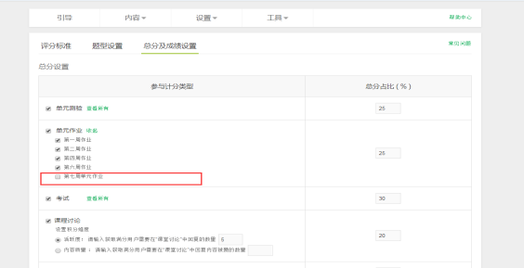

1. 这门课的考试成绩无法确认，确认成绩那个按键按下去没有反应

里面应该是有未评分的，如果所有学生都完成评分后，这个按钮会变绿的。



1. 课程结束了，一直没去确认成绩，现在成绩被冻结了怎么办

结课时间调整到两个月以内

（老师进入课程管理后台-课程介绍页处，有结课时间可变更）

1. 可以帮同学修改分数吗

单个测验作业的成绩在确认后，在学期总成绩确认之前都是可以修改的，按了确认成绩无误之后就成绩就修改不了。课程结课后两个月以内要完成批改成绩确认，否则就会被冻结的。

可以修改，学期成绩确认无误之前都可以修改。

1. 为什么同学说选课了，但是导出学习数据统计里面没有同学

情况一：同学只是选课了，但是从来没有学习过，所以没有学习记录的话，导不出来数据的，因为他没有学习数据。

情况二：不排除同学有两个账号，自己也分不清楚，在那个账号学习的。

情况三：还有一种情况就是学生，他是学了这门课程，但是并不是学的咱们学习学校云里面独有的课程，学成了平台MOOC上的课程，名字和这门课程一样

1. 复制过来的新学期，内容顺序打乱，怎么办

老师设置的都是同一时间发布，这样容易出现错乱的情况，章节的顺序是按照老师设置的发布时间排序的，调整一下发布时间就可以调整排序/之前课件都是一个发布时间的 就是会存在错乱的情况，下次想要避免这样的情况的话，就不要所有的内容设置一个发布时间，有时间的区分，然后再下一个学期复制的时候，就不会有这个问题。

1. 想要修改考试/作业/测验的提交截止时间

一般来说不作变更，如有需要，作业和测验需要在该项成绩未确认的情况下提供课程后台链接进行修改，考试需后台数据订正，非特殊情况不作变更。

1. PDF转码失败

上传PDF提示PDF格式有误，建议将PDF转成图片后再重新转成PDF

或直接将格式转成PDF/A

1. 字幕添加提示“该视频字幕只能被所属课程添加和删除”

一般多为SPOC转MOOC课程，字幕需添加至原SPOC中，会同步至MOOC上。

1. 请问为什么加添加本校讲师时有部分老师搜索不到的

把资料设置补充完整，不完善大部分都搜索不到，搜索不到基本都没完善。

1. 发布课程是只能管理员发布还是学科老师都可以发布？还有直播的话，是管理员新建一个直播，然后学科老师用他们自己的账号到管理员创建的直播下直播吗？

管理员创建课程，并申请直播权限，之后学科老师可以添加课程内容及创建直播。

1. 老师点发布怎么发布不了，也没有提示。

如您在发布课程介绍页时出现以下问题，请先确认是否已过开课时间，课程介绍页需在开课时间前发布，然后再看一下课程介绍页中所有打*号的是否已填写完整

1. 直播时有统计功能吗？有互动功能吗

我们目前支持多种直播信息，体验比较稳定主要是普通直播和云直播（简易版）两种方式，其中普通直播是没有统计功能的，云直播（简易版）有统计功能。普通版只有聊天室一个互动功能，云直播（简易版）有多种互动形式，比如签到、答题卡、调查问卷以及抽奖等。

1. 教学内容界面为什么看不到添加直播的界面？

直播权限是按课程赋权。有需要请有高校管理员向网易提交申请权限。

1. 在高校管理后台-老师管理下新增十几位老师，为什么在前台显示只有三个？

因为只有发布课程的课程负责人以及老师主页需要发布后再可以在前台显示。

1. 助教为什么添加不上去？/如何添加助教？

答；首先，使用兼容性更好的Chrome游览器。然后让助教在自己的账号里绑定常用邮箱，最后在添加助教时输入常用邮箱进行添加。

1. 如何调整章节发布顺序？

调整发布时间就可以调整排序，发布时间的早晚，决定发布的顺序。

1. 我们学校在创建这门课程时发现没有“创建新学期”按钮，请问应该怎么处理？

答：由于同步SPOC是引用正在进行中的源课程，故没有“版权”设置，当前课程结束后，也无法在该课程下开设新学期。

请选择‘创建新课程’

1. 学校自建的独立 spoc 课程支持微信公众号提醒课程更新吗？

答：微信公众号暂时不支持提醒课程更新。目前仅支持开课提醒，测验作业截至提交提 醒

1. 有没有关于关注微信公众号收到课程通知的相关功能？

答：有的，微信关注公众号：爱 mooc 具体操作步骤：

（1）.打开爱 mooc 公众号，点击下方的“课程提醒”

（2）选择和中国大学 MOOC 一样的账号登录（注意：必须登录同一账号，才可以提 醒课程信息。）

（3）选择需要课程提醒的课程。

（4）切换账号：如果有必要，可以切换账号。

1. pdf 上传转码不成功怎么办？/为什么我的 PDF 上传不上去？
2. 使用最新版的 WPS。打开原始 ppt 文档，选择“文件”—“打印”。如图 1 所示。

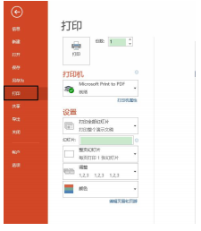

1. 在“打印机”的下拉选项中选择“Microsoft Print to PDF”，然后单击上面的“打 印”按钮。如图 2 所示。

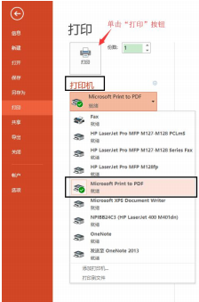

1. 在弹出的对话框中“文件名”处输入名称，然后单击“保存”按钮，即可生成 pdf 文件。如图 3 所示

